有害使用済機器の保管等
に係る届出の手引き

手引/様式集

奈良県環境森林部
廃棄物対策課
保健環境研究センター

令和8年4月

目 次

１ 届出の対象となる行為 - 2 -
２ 届出方法等 - 2 -
（１）届出期限 - 2 -
（２）届出受付場所及び提出部数 - 2 -
３ 届出書類の作成 - 4 -
（１）新規届出 - 4 -
（２）変更届出 - 6 -
（３）廃止届出 - 6 -
４ 届出受付場所 - 7 -
５ 有害使用済機器の保管等に係る基準 - 8 -
◆ 保管に係る基準 - 8 -
◆ 処分又は再生に係る基準 - 8 -

［様 式］

有害使用済機器保管等変更届出書 - 13 -
有害使用済機器保管等廃止届出書 - 14 -
事業計画の概要 - 15 -
事業場の平面図 - 16 -
付近の見取り図 - 17 -
処分又は再生に伴って生じた廃棄物の処理方法又は再生品の利用方法 - 18 -
保管等の場所のカラー写真 - 19 -

各種記入例 - 20 -

利用上の注意

１ この手引きは、有害使用済機器の保管及び処分又は再生に係る届出の際に参考としていただくために作成したものです。
２ この手引きは、届出の手続、必要書類及び留意事項等についての概要を説明しているものであり、届出に係る制度のすべての事項を記載しているものではありません。
３ この手引きに記載した取扱いは、他の自治体の取扱いと異なる場合があります。奈良県に届け出る場合のみにご利用ください。
４ 不明な点及び制度の詳細等については、奈良県廃棄物対策課又は奈良県保健環境研究センターにご確認ください（7ページ参照）。

１ 届出の対象となる行為
有害使用済機器の保管又は処分を業として行おうとする者（以下「有害使用済機器保管等業者」という。）は、あらかじめ、その旨を県に届け出なければならなりません。（法第17条の2第1項）
(注)「有害使用済機器」とは『使用を終了し、収集された機器（廃棄物を除く。）のうち、その一部が原材料として相当程度の価値を有し、かつ、適正でない保管又は処分が行われた場合に人の健康又は生活環境に係る被害を生ずるおそれがあるもの』と規定されています。（対象品目は次ページ参照）

・使用を終了し ⇒ その機器本来の用途による使用が終了
（中古品や修理して再度使用する機器は該当しません。金属原料等としてマテリアルリサイクルのために有価で取引されるものが想定されています。）
・収集された機器 ⇒ 機器を使用していた事業所内でそのまま保管され ているものは該当しません。
・廃棄物を除く ⇒ 有害使用済機器対象品目であっても、廃棄物と判断される機器は有害使用済機器に該当しません。

<なお、以下の場合は届出の対象外です>
ア 有害使用済機器対象の機器が廃棄物となったものの処理に係る許可、認定、委託又は指定（以下「許可等」という。）を受け、かつ、当該許可等に係る事業場において有害使用済機器の保管を業として行おうとする場合
イ 有害使用済機器の保管の用に供する事業場の敷地面積が100㎡未満の場合
ウ 有害使用済機器の保管、処分又は再生以外の事業をその本来の業務として行う場合であって、当該本来の業務に付随して有害使用済機器の保管のみを一時的に行う場合

２ 届出方法等

（１）届出期限
届出の種別 | 届出期限
保管の届出 | 保管等を開始する日の10日前まで
変更の届出 | 変更の日の10日前まで
廃止の届出 | 廃止した日から10日以内

（２）届出受付場所及び提出部数
次の受付場所へ届け出てください。
受付場所 | 提出部数
奈良県保健環境研究センター  〒633－0062  奈良県桜井市粟殿1000番地  Tel：0744－47－3805 | 2部  正本1部  副本1部(コピー可)
※ただし、郵送する場合は切手を貼った返信用封筒を同封してください。

有害使用済機器対象品目

１ ユニット形エアコンディショナー（ウィンド形エアコンディショナー又は室内ユニットが壁掛け形若しくは床置き形であるセパレート形エアコンディショナーに限る。）
２ 電気冷蔵庫及び電気冷凍庫
３ 電気洗濯機及び衣類乾燥機
４ テレビジョン受信機のうち、次に掲げるもの
（イ） プラズマ式のもの及び液晶式のもの（電源として一次電池又は蓄電池を使用しないものに限り、建築物に組み込むことができるように設計したものを除く。）
（ロ） ブラウン管式のもの
５ 電動ミシン
６ 電気グラインダー、電気ドリルその他の電動工具
７ 電子式卓上計算機その他の事務用電気機械器具
８ ヘルスメーターその他の計量用又は測定用の電気機械器具
９ 電動式吸入器その他の医療用電気機械器具
１０ フィルムカメラ
１１ 磁気ディスク装置、光ディスク装置その他の記憶用電気機械器具
１２ ジャー炊飯器、電子レンジその他の台所用電気機械器具（第２号に掲げるものを除く。）
１３ 扇風機、電気除湿機その他の空調用電気機械器具（第１号に掲げるものを除く。）
１４ 電気アイロン、電気掃除機その他の衣料用又は衛生用の電気機械器具（第３号に掲げるものを除く。）
１５ 電気こたつ、電気ストーブその他の保温用電気機械器具
１６ ヘアドライヤー、電気かみそりその他の理容用電気機械器具
１７ 電気マッサージ器
１８ ランニングマシンその他の運動用電気機械器具
１９ 電気芝刈機その他の園芸用電気機械器具
２０ 蛍光灯器具その他の電気照明器具
２１ 電話機、ファクシミリ装置その他の有線通信機械器具
２２ 携帯電話端末、ＰＨＳ端末その他の無線通信機械器具
２３ ラジオ受信機及びテレビジョン受信機（第４号に掲げるものを除く。）
２４ デジタルカメラ、ビデオカメラ、ディー・ブイ・ディー・レコーダーその他の映像用電気機械器具
２５ デジタルオーディオプレーヤー、ステレオセットその他の電気音響機械器具
２６ パーソナルコンピュータ
２７ プリンターその他の印刷用電気機械器具
２８ ディスプレイその他の表示用電気機械器具
２９ 電子書籍端末
３０ 電子時計及び電気時計
３１ 電子楽器及び電気楽器
３２ ゲーム機その他の電子玩具及び電動式玩具

※ 原則として、家庭用機器に限る。

３ 届出書類の作成
・ 届出書類は、次の表の記載順に綴じてください。
・ 提出後であっても、届出書類の補正をお願いする場合があります。
・ 届出様式は奈良県廃棄物対策課のホームページからダウンロードできます。
（http://www.pref.nara.jp/49491.htm）

（１）新規届出
書 類 |  | 留 意 事 項 | ページ又は交付機関 | チェック
有害使用済機器保管等届出書  （様式第三十五号の二） |  | ・ 氏名、名称、住所は、省略せずに記載してください。  ・ 「事業場」欄は業に係る事業場について、「保管の場所」欄は事業場のうち、保管の用に供する場所について記載してください。 | 11
事業計画の概要を記載した書類  （様式第1号） |  | ・ 保管等に関する事業計画について記載してください。 | 15
事業場の平面図及び付近の見取図  （様式第2号の1、2号の2） |  | ・ 平面図については、事業場の寸法を記載してください。  ・ 容器保管する場合、容器の寸法を記載した容器の構造図等を併せて添付してください。  ・ 付近の見取図については、保管場所の位置を赤で示してください。 | 16  17
事業の用に供する施設を設置する場合は、当該施設の処理方式、構造及び設備の概要、構造を明らかにする平面図、立面図、断面図、構造図、及び設計計算書並びに当該施設の付近の見取図 |  | ・ 事業の用に供する施設を設置する場合は、添付してください。  ・ 当該施設の付近の見取図は、上記様式2号の1で分かる場合は、省略可能です。
事業場及び事業の用に供する施設を使用する権原を有することを証する書類
 | 不動産登記法第14条に規定する地図若しくは地図に準ずる図面(いわゆる公図) | ・ 当該地番を赤色で着色して示してください。  →注１ 公的書類の有効期間（6ページ） | 法務局
 | 土地の登記事項証明書 | ・ 事業場になる土地の地番のものをすべて添付してください。  →注１ 公的書類の有効期間（6ページ）  →注２ 他法令等による土地利用規制（6ページ） | 法務局
 | 土地の賃貸借契約書等の写し又は土地使用承諾書 | ・ 届出者が土地の所有権を有しない場合、添付してください。
 | 事業の用に供する施設の売買契約書、納品書、賃貸借契約書等 | ・ 事業の用に供する施設を設置する場合は、添付してください。
処分又は再生の場合は、当該処分又は再生に伴って生じた廃棄物の処理方法又は再生品の利用方法を記載した書類  （様式第3号） |  | ・ 処分又は再生の場合は、添付してください。 | 18
保管等の場所のカラー写真  （様式第4号） |  | ・ 施設外から入り口を撮影したものと、施設内の保管場の全景を撮影したもの2枚を添付してください。  ・ 容器保管する場合、容器を保管場所に置いた写真にしてください。 | 19
住民票の写し、登記事項証明書等 |  | ・ 届出をしようとする者が個人である場合は、住民票の写しを添付してください。  ・ 届出をしようとする者が法人である場合は、定款又は寄附行為及び登記事項証明書を添付してください。  ・ 届出をしようとする者が未成年者又は成年被後見人若しくは被保佐人である場合には、その法定代理人の住民票の写しを添付してください。 | 市町村役場・法務局
保管の最大高さの算出根拠 |  | ・ 屋外で容器を用いずに保管する場合、添付してください。

（２）変更届出

（３）廃止届出
書 類 | 留 意 事 項 | ページ | チェック
有害使用済機器保管等廃止届出書  （様式第三十五号の四） | ・ 氏名、名称、住所は、省略せずに記載してください。 | 14

注１ 公的書類の有効期間
届出日前３か月以内に交付されたもので、原本に限ります。
注２ 他法令等による土地利用規制
他法令等（都市計画法、農地法、建築基準法等）の規定により土地利用が規制されている場合は、有害使用済機器保管等業の用に供することができるよう、あらかじめ必要な手続きをしてください。
（例：土地の地目が田又は畑の場合、農地法の規定による農地転用の手続きが必要）

４ 届出受付場所
保管等の場所の所在地 | 届出受付場所 | 住所 | 電話番号
奈良市以外の奈良県内 | 奈良県保健環境研究センター | 〒633-0062  奈良県桜井市粟殿1000番地 | 0744-47-3805

【 制度についての問い合わせ先 】
○ 奈良県環境森林部廃棄物対策課産業廃棄物第二係
〒630-8501 奈良県奈良市登大路町30
Tel：0742-27-8747（直通）
Fax：0742-22-7482
【 届出書の記載方法等についての問い合わせ先 】
○ 奈良県保健環境研究センター
〒633－0062 奈良県桜井市粟殿1000番地
Tel：0744-47-3805

【参考】奈良市内での保管等に関する届出については、下記にお問い合わせください。
保管場所の所在地 | 担 当 窓 口  届出受付場所 | 住所 | 電話番号
奈良市内 | 奈良市環境部  廃棄物対策課 | 〒630-0801  奈良市左京五丁目２番地 | 0742-71-3001  (直通)

５ 有害使用済機器の保管等に係る基準
有害使用済機器保管等業者は、法第17条の２第２項の規定による「有害使用済機器の保管及び処分に関する基準」に従わなければなりません。この基準に適合しない保管又は処分を行っている場合は、行政処分を受けることがあります。次に、基準の一部を示します。

◆ 保管に係る基準

（１）周囲に囲い（保管する有害使用済機器の荷重が、直接当該囲いにかかる構造である場合にあっては、当該荷重に対して構造耐力上安全であるものに限る。）が設けられていること。

（２）見やすい箇所に次に掲げる要件を備えた掲示板が設けられていること。
イ 縦及び横それぞれ60ｃｍ以上であること。
ロ 次に掲げる事項を表示したものであること。
(ｱ)有害使用済機器の保管の場所である旨。処分又は再生も行う場合はその旨も記載する必要があります。
(ｲ)保管する有害使用済機器の品目（数が多い場合は、代表的な取扱い品目を最低３つ記載すること）
(ｳ)保管場所の管理者の氏名又は名称及び連絡先
(ｴ)屋外において有害使用済機器を容器を用いずに保管する場合にあっては、有害使用済機器を積み上げる高さのうち最高のもの（高さ制限については、
10ページを参考にしてください。）
※ 10ページの掲示板例を参考にしてください。

（３）有害使用済機器の保管に伴い、汚水が生ずるおそれがある場合にあっては、当該汚水による公共の水域及び地下水の汚染を防止するため、保管の場所の底面を不浸透性の材料で覆うとともに、油水分離槽及びこれに接続している排水溝その他の設備を設けること。

（４）火災の発生又は延焼防止のため、次に掲げる措置をとること。
イ 有害使用済機器がその他のものと混合するおそれのないように他のものと区別して保管すること。
ロ 有害使用済機器に電池、潤滑油その他火災の発生又は延焼のおそれがあるものが含まれる場合にあっては、技術的に可能な範囲でこれらを適正に回収し、処理すること。
ハ 有害使用済機器の保管の一つの集積単位の面積は200㎡以下とすること。
また、（不燃性の仕切りを設ける場合を除き）一つの集積単位と他の物、又は集積単位相互間の離隔距離は2m以上とすること。

◆ 処分又は再生に係る基準

（１）有害使用済機器の処分又は再生に伴い、汚水が生ずるおそれがある場合にあっては、当該汚水による公共の水域及び地下水の汚染を防止するため、保管の場所の底面を不浸透性の材料で覆うとともに、油水分離槽及びこれに接続している排水溝その他の設備を設けること。

（２）火災の発生又は延焼防止のため、次に掲げる措置をとること。
イ 有害使用済機器がその他のものと混合するおそれのないように他のものと区別して処分又は再生すること。
ロ 有害使用済機器に電池、潤滑油その他火災の発生又は延焼のおそれがあるものが含まれる場合にあっては、技術的に可能な範囲でこれらを適正に回収し、処理すること。

（３）特定家庭用機器（3ページの1から4に掲げる機器）が有害使用済機器となったものの再生又は処分を行う場合は、平成30年3月12日環境省告示第10号に定める方法で行うこと。

【掲示板の例】
横６０ｃｍ以上
廃棄物処理法第17条の２に規定する機器
（有害使用済機器）の保管場所
名称 株式会社 ○○○○
所在地  責任者氏名  連絡先 | ○○市○○町○丁目○番○号  奈良 一郎  ０７４○―○○―○○○○
保管する有害使用済機器の品目 | ジャー炊飯器、扇風機、パーソナルコンピュータ、プリンター、ゲーム機
最大の高さ | ２ｍ

縦
60
cm
以
上

【保管高さについて】
屋外で容器を用いずに保管する場合、①堅牢な囲いに接しない場合、②堅牢な囲いに接する場合、③三方を堅牢な囲いで囲む場合、の３つの場合について基準が定められている。

① ②
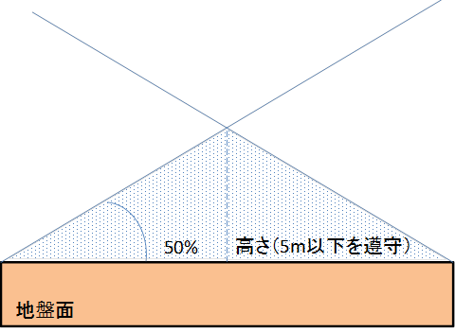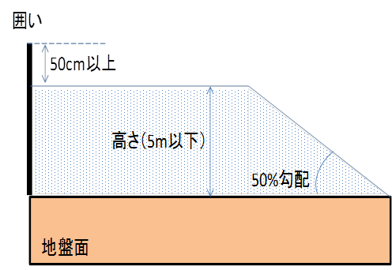
囲いの上端から50cm下げた面を、保管の場所側に向けて水平にし、囲いに接していない側は50％の勾配として保管する。
ただし、5ｍ以下の高さでないといけない。
水平面に対し、50％の勾配として保管する。
ただし、5ｍ以下の高さでないといけない。

③
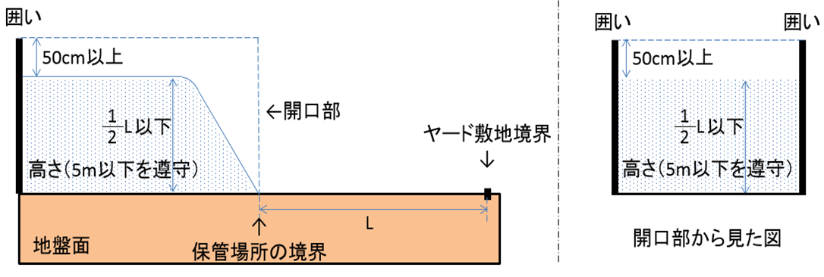
事業の用に供する施設
囲いの上端から50cm下げた面を、保管の場所側に向けて水平にし、囲いに接していない側からヤードの敷地境界又は事業の用に供する施設への距離の2分の1に相当する高さで保管する。
ただし、5ｍ以下の高さでないといけない。

様式第三十五号の二（第十三条の三関係）
（第１面）

有害使用済機器保管等届出書

年 月 日

奈良県知事 殿

届出者

住 所

氏 名

（法人にあっては、名称及び代表者の氏名）

電話番号

廃棄物の処理及び清掃に関する法律第17条の２第１項の規定により、関係書類及び図面を添えて届け出ます。
事業の範囲（取り扱う有害使用済機器の品目及び処理の区分を明らかにすること。） | 有害使用済機器の品目：  処理の区分 保管のみ ・ 保管及び処分（再生を含む）
事務所及び事業場の所在地等 | 事務所 電話番号
事務所及び事業場の所在地等 | 事業場 電話番号  面 積
保管を行うすべての場所の所在地及び面積並びに当該場所ごとにそれぞれ保管を行う有害使用済機器の品目、保管量及び積み上げることができる高さ（それぞれについて第13条の６の規定による高さのうち最高のものを含む。）
処分又は再生を行うすべての事業場の所在地及び当該事業場ごとにそれぞれ処分又は再生を行う有害使用済機器の品目
事業の用に供する施設の種類、数量、設置場所、設置年月日及び処理能力
※事務処理欄
（第２面）

届出者（個人である場合）
 | (ふりがな)  氏名 | 生年月日 | 住所
 | （法人である場合）
 | (ふりがな)  名称 |  | 住所
法定代理人（届出者が法第14条第５項第２号ハに規定する未成年者又は成年被後見人若しくは被保佐人である場合）
 | (ふりがな)  氏名 | 生年月日 | 住所
備考
１ この届出書は、事業を開始する日の10日前までに提出すること。
２ ※欄は記入しないこと。
３ 「法定代理人」の欄については、該当するすべての者を記載することとし、記載しきれないときは、同欄に「別紙のとおり」と記載し、別紙を添付すること。
４ 都道府県知事が定める部数を提出すること。

（日本産業規格 Ａ列４番）

様式第三十五号の三（第十三条の四関係）

有害使用済機器保管等変更届出書

年 月 日

奈良県知事 殿

届出者

住 所

氏 名

（法人にあっては、名称及び代表者の氏名）

電話番号

年 月 日付けで届出を行った有害使用済機器保管等業に係る以下の事項について変更するので、廃棄物の処理及び清掃に関する法律第17条の２第１項の規定により、関係書類及び図面を添えて届け出ます。
 |  |  | 新 |  | 旧
変更する事項の内容（規則第13条の３第１項第８号に掲げる事項を除く。）
変更する事項の内容（規則第13条の３第１項第８号に掲げる事項）
 | (ふりがな)  氏名 | 生年月日 |  | 住所
変更の理由
変更予定年月日
備 考
１ この届出書は、原則として変更する日の10日前までに提出すること。
２ 各欄にその記載事項のすべてを記載することができないときは、同欄に「別紙のとおり」
と記載し、この様式の例により作成した書面を添付すること。
（日本産業規格 Ａ列４番）

様式第三十五号の四（第十三条の十一関係）

有害使用済機器保管等廃止届出書

年 月 日

奈良県知事 殿

届出者

住 所

氏 名

（法人にあっては、名称及び代表者の氏名）

電話番号

年 月 日付けで届出を行った有害使用済機器保管等業に係る以下の事項について廃止したので、廃棄物の処理及び清掃に関する法律施行令第16条の４の規定により、関係書類を添えて届け出ます。
廃止した事業の範囲
廃止の理由
廃止の年月日
備 考
１ この届出書は、廃止の日から10日以内に提出すること。
２ 各欄にその記載事項のすべてを記載することができないときは、同欄に「別紙のとおり」と記載し、この様式の例により作成した書面を添付すること。
（日本産業規格 Ａ列４番）

様式第1号

事業計画の概要
１．事業の全体計画（変更届出時には変更部分を明確にして記載すること）

２．取り扱う有害使用済機器の品目及び受入量等

 | 有害使用済機器の品目 | 受入予定量  (t/月又は  ｍ³/月) | 予定受入先事業者 | 処分又は再生を  行う場合には処分  又は再生の方法 | 予定持出先の名称及び所在地  （持出先事業場の名称及び所在地）
１
２
３
４
５
６
７
８
９
10
備考 取り扱う有害使用済機器の品目ごとに記載すること。

様式第2号の1

事業場の平面図

様式第2号の2

付近の見取り図

様式第3号

処分又は再生に伴って生じた廃棄物の処理方法又は再生品の利用方法

様式第4号

保管等の場所のカラー写真

＊ 保管等の場所は、全体が確認できること。
＊ 保管等の場所の表示が判別できる写真であること。
所 在 地 | 〒 －
担当者(連絡先℡) | ( － － )
施設外から保管場所の入り口を撮影
施設内の保管場所を撮影

記入例

様式第三十五号の二（第十三条の三関係）
届出年月日を記載してください
（第１面）

有害使用済機器保管等届出書

平成30年 4月 2日

奈良県知事 殿

届出者
商業・法人登記の登記事項証明書（個人の場合は住民票）の住所、名称（氏名）を正確に記載
住 所 奈良市登大路町＊＊番地

氏 名 株式会社 ○○○○
代表取締役 奈良 一郎
（法人にあっては、名称及び代表者の氏名）
電話番号 0742-**-****

廃棄物の処理及び清掃に関する法律第17条の２第１項の規定により、関係書類及び図面を添えて届け出ます。
事業の範囲（取り扱う有害使用済機器の品目及び処理の区分を明らかにすること。）  該当する区分を囲んでください。  手選別のみの場合は『保管のみ』に該当します。 | 有害使用済機器の品目：  ジャー炊飯器、扇風機、パーソナルコンピュータ、プリンター、ゲーム機  処理の区分 保管のみ ・ 保管及び処分（再生を含む）
事務所及び事業場の所在地等 | 事務所 ○○○○事業場 電話番号 0744-**-****  奈良県桜井市粟殿○○番○○号
事務所及び事業場の所在地等 | 事業場 同上 電話番号 同上  面 積 600㎡
保管を行うすべての場所の所在地及び面積並びに当該場所ごとにそれぞれ保管を行う有害使用済機器の品目、保管量及び積み上げることができる高さ（それぞれについて第13条の６の規定による高さのうち最高のものを含む。） | 保管場所① 所在地：同上  面積：80㎡、最大高さ：2ｍ  該当事業場全体の面積を記載してください。  品目： パーソナルコンピュータ  保管場所② 所在地：同上  面積：50㎡、最大高さ：1ｍ  品目：ジャー炊飯器、扇風機、プリンター、ゲーム機
処分又は再生を行うすべての事業場の所在地及び当該事業場ごとにそれぞれ処分又は再生を行う有害使用済機器の品目 | 事業場：○○○○事業場 所在地：同上  品目：パーソナルコンピュータ
事業の用に供する施設の種類、数量、設置場所、設置年月日及び処理能力 | ○○事業場 所在地：同上  破砕機（シュレッダー）、1台、平成25年10月1日設置  処理能力3ｔ/日
※事務処理欄
（第２面）

届出者（個人である場合）
 | (ふりがな)  氏名 | 生年月日 | 住所
 | （法人である場合）
 | (ふりがな)  名称 |  | 住所
 | 株式会社 ○○○○ |  | 奈良市登大路町＊＊番地
法定代理人（届出者が法第14条第５項第２号ハに規定する未成年者又は成年被後見人若しくは被保佐人である場合）
 | (ふりがな)  氏名 | 生年月日 | 住所
備考
１ この届出書は、事業を開始する日の10日前までに提出すること。
２ ※欄は記入しないこと。
３ 「法定代理人」の欄については、該当するすべての者を記載することとし、記載しきれないときは、同欄に「別紙のとおり」と記載し、別紙を添付すること。
４ 都道府県知事が定める部数を提出すること。

（日本産業規格 Ａ列４番）

記入例

様式第1号

事業計画の概要
１．事業の全体計画（変更届出時には変更部分を明確にして記載すること）

一般家庭から引き取った有害使用済機器を事業場で保管及び処分する。
・取り扱う品目は下記参照。
・品目３は保管場所①で保管し、１、２、４、５は保管場所②で保管する。
・品目３は、破砕機で破砕し、金属原料のみを選別する。
適正な処理のため、法に基づく保管及び処分の基準を遵守する。
保管及び処分後の有害使用済機器や金属原料は、輸出業者に売却する。

届け出た処理の区分に従って記載してください。

２．取り扱う有害使用済機器の品目及び受入量等

 | 有害使用済機器の品目 | 受入予定量  (t/月又は  ｍ³/月) | 予定受入先事業者 | 処分又は再生を  行う場合には処分  又は再生の方法 | 予定持出先の名称及び所在地  （予定持出先事業場の名称及び所在地）
１ | ジャー炊飯器 | 0.3ｔ／月 | 一般家庭 |  | 株式会社○○貿易  大阪府○○市○○区○番○号
２ | 扇風機 | 0.2ｔ／月 | 同上 |  | 同上
３ | パーソナルコンピュータ | 1ｔ／月 | 同上 | 破砕 | 同上
４ | プリンター | 0.5ｔ／月 | 同上 |  | 同上
５ | ゲーム機 | 1ｔ／月 | 同上 |  | 同上
６
７
８
９
10
備考 取り扱う有害使用済機器の品目ごとに記載すること。

記載例

様式第2号の1

事業場の平面図
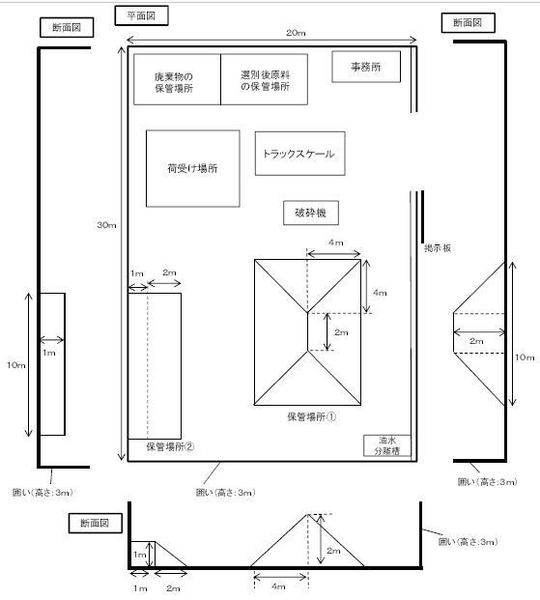

保管場所① 面積：８０㎡ 保管高さ：２ｍ
保管場所② 面積：３０㎡ 保管高さ：１ｍ

最高保管高さ：２ｍ

記入例

様式第3号

○処分に伴い排出される廃棄物については、弊社が排出した産業廃棄物（廃プラスチック類、金属くず、ガラスくず等、汚泥）として産業廃棄物処理業者に処理を委託します。

廃棄物の品目を明記してください。

○処理を委託するまでの間は、廃棄物処理法に規定される産業廃棄物保管基準に従い、産業廃棄物を適正に保管します。

処分又は再生に伴って生じた廃棄物の処理方法又は再生品の利用方法

